绿泡泡虾图文版教程
从微信数据连接到聊天导出、AI 信息整理、实时监听和自动回复验证
这份教程使用本机网页预览截图制作，适合发给测试用户、内部成员或合作方快速上手。软件默认以本地处理为主；只有在用户主动配置外部 AI 模型并勾选授权后，才会把选定文本发送给模型服务。

整体工作链路
推荐路径 先完成微信数据连接，再浏览聊天确认数据可读，最后按需要使用导出、AI 信息中枢和监听能力。

1. 首页：确认绿泡泡虾已就绪
打开绿泡泡虾后先确认连接诊断和核心入口，避免在数据库未连接时直接导出或监听。
- 核心功能保留在左侧：聊天、AI 信息中枢、消息监听、导出和数据库备份。
- 连接诊断会提示微信数据库、实时监听和图片读取能力是否正常。
- 若连接异常，先进入连接设置或重新走新手配置，不要反复点击导出。
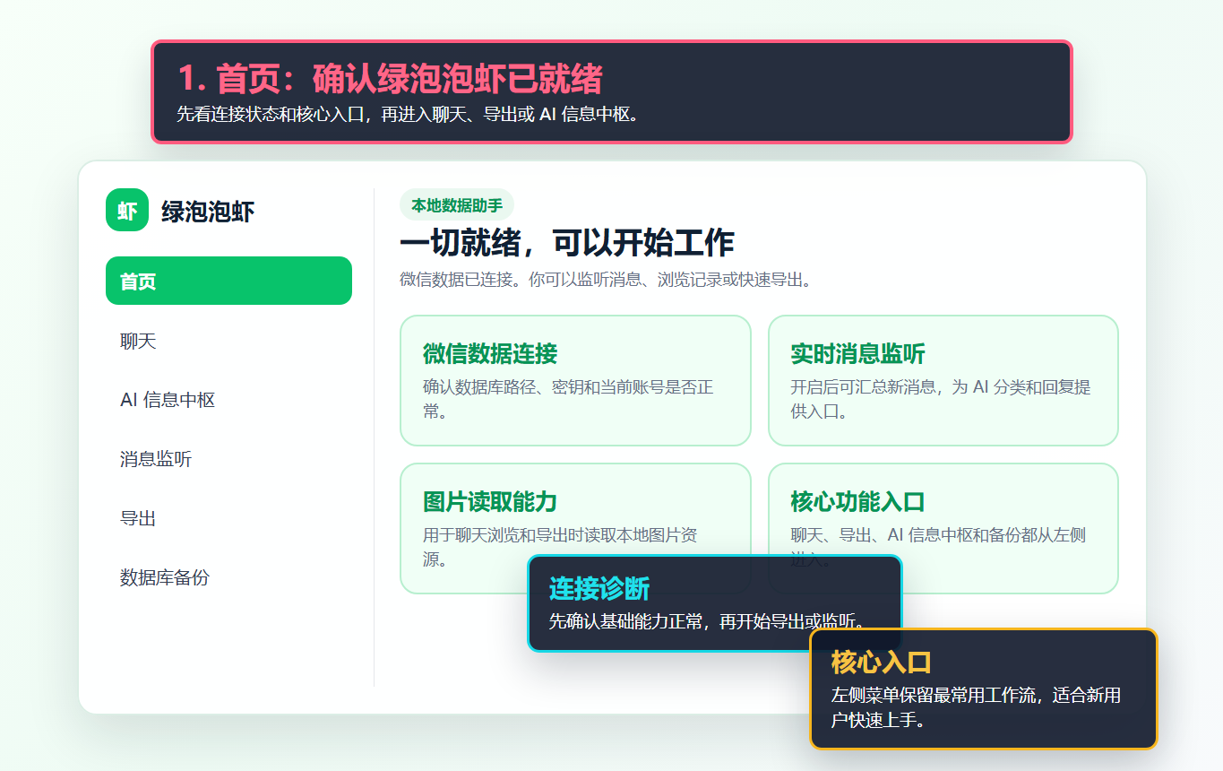
图 1：首页：确认系统已就绪

2. 初次配置：连接微信数据
首次使用的关键是选择正确的 wechat_files 目录，并按顺序获取微信数据库密钥。
- 数据库目录通常位于文档目录下的 xwechat_files / wechat_files 文件夹。
- 获取密钥前先退出微信，让工具进入等待扫描状态，看到可以登录的提示后再登录微信。
- 如果登录太快导致密钥失败，重新退出微信，再点击获取密钥重试。
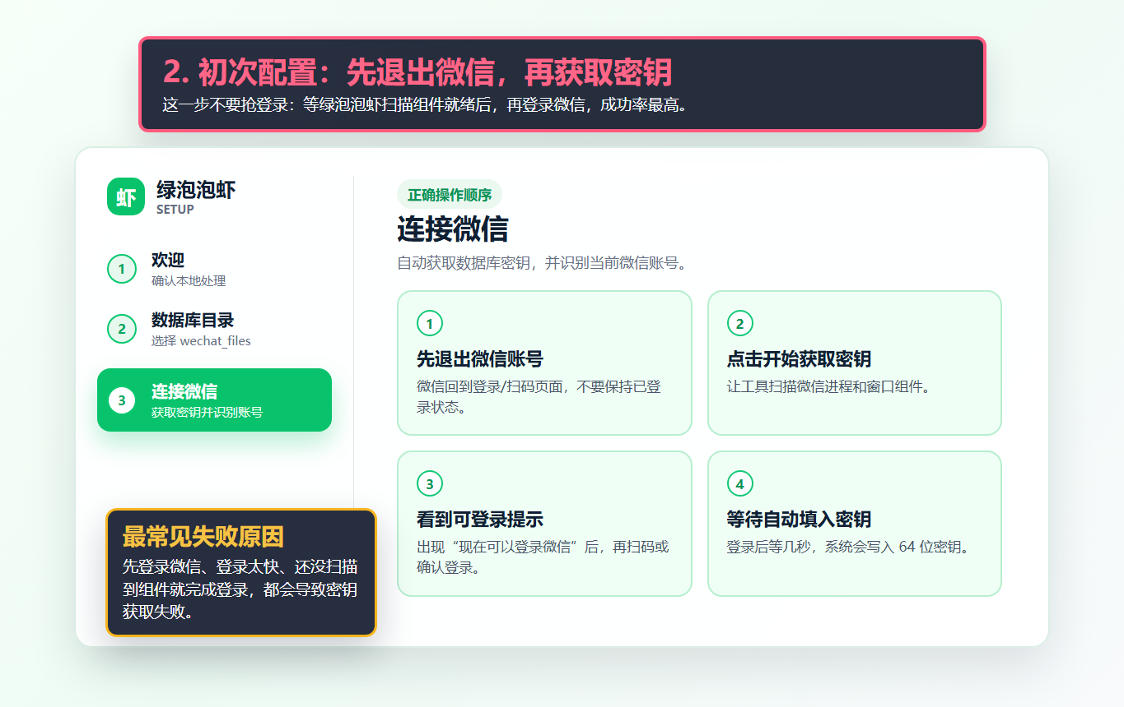
图 2：初次配置：连接微信数据

3. 聊天：查看历史消息
聊天页用于人工查看原始上下文，适合在导出或 AI 分析前先核对目标会话。
- 左侧会话列表显示联系人、群聊、最近消息和未读数量。
- 右侧按时间线展示聊天内容，便于核对文本、图片、语音和文件。
- 如果头像或图片缺失，可先回首页检查图片读取能力，再刷新头像缓存。
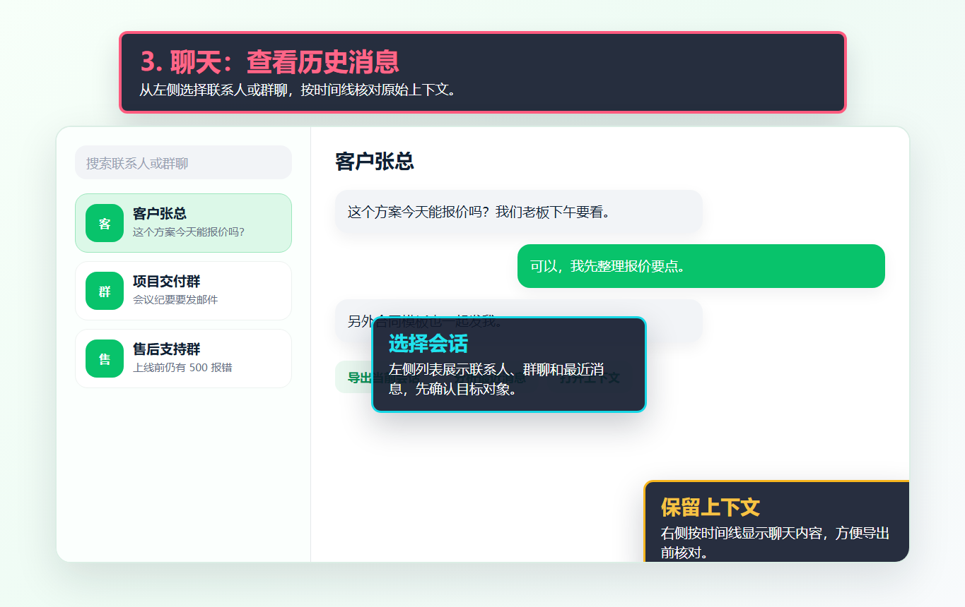
图 3：聊天：查看历史消息

4. 快速导出：选择会话并创建任务
导出页适合把某个客户、项目群或联系人聊天记录保存为本地文件。
- 先确认导出位置，建议固定一个文件夹，方便后续按会话归档。
- 按类型导出适合集中拉取文本、语音、图片等同类资料。
- 按会话导出适合保留完整上下文，勾选后点击批量导出创建任务。
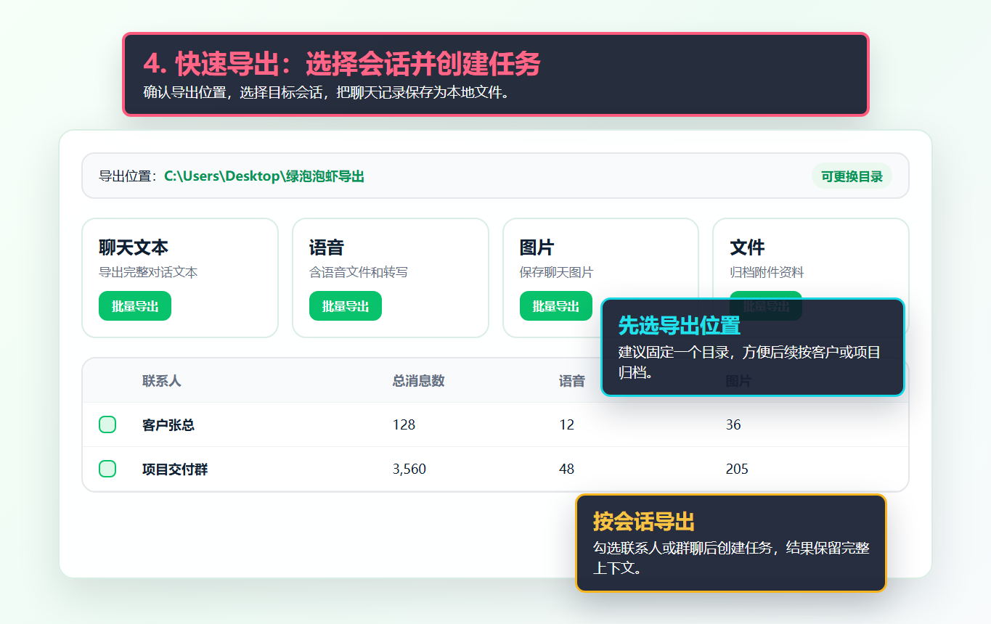
图 4：快速导出：选择会话并创建任务

5. AI 信息中枢：提取高价值事项
AI 信息中枢用于把多会话消息整理成待办、疑问、风险和摘要，让重点事项不被闲聊淹没。
- 先选择需要关注的联系人或群聊，再分析今天或最近一段消息。
- AI 会优先输出结构化卡片，适合展示待处理事项和需要回复的问题。
- 结构化结果不足时，会保留总结兜底，避免重要上下文被前端过滤。
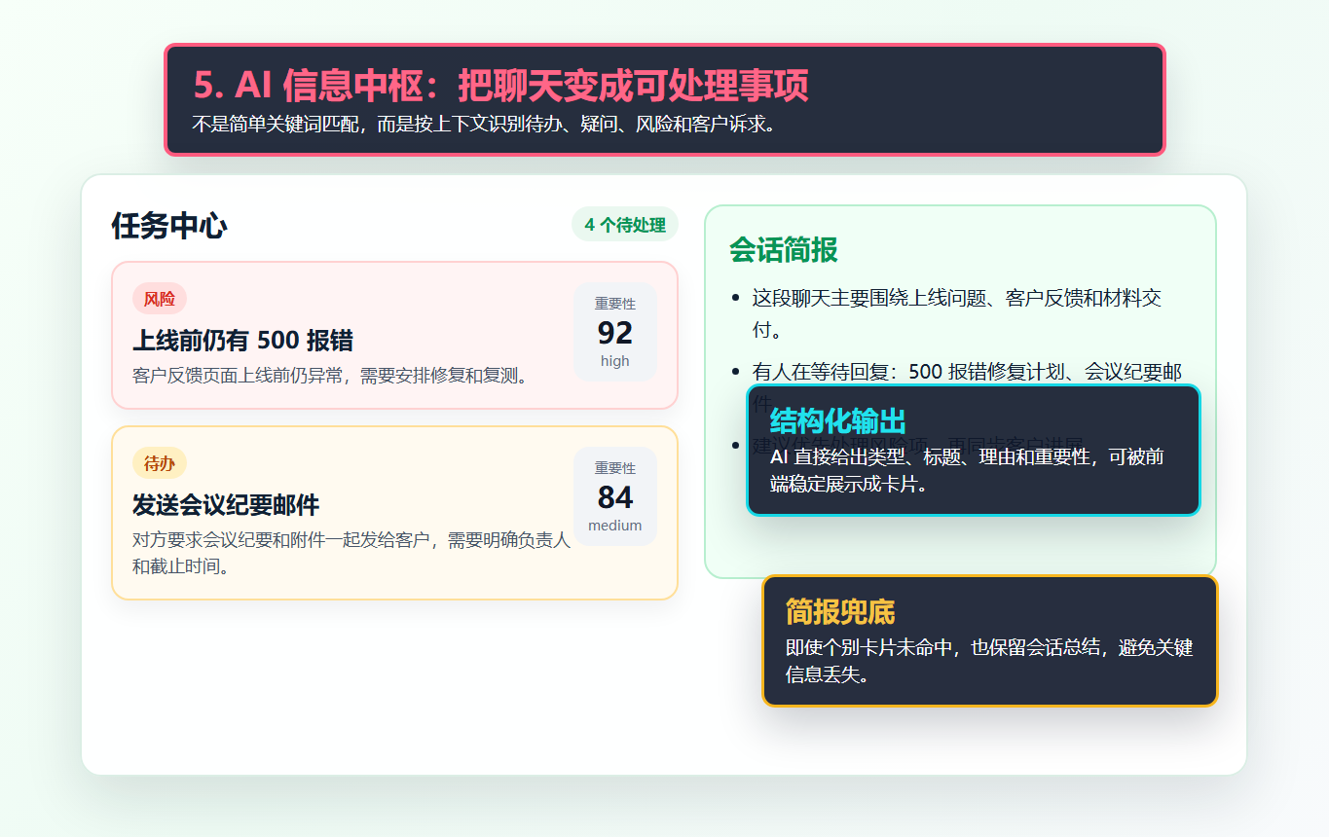
图 5：AI 信息中枢：提取高价值事项

6. AI 自动回复：客户消息快速处理
AI 自动回复用于把实时微信消息转成可处理的客户响应流程，帮助客服、销售和运营更快回复客户。
- 监听到客户消息后，先由 AI 判断是否需要回复，避免被闲聊和低价值消息分散注意力。
- 默认可先只生成回复建议，确认话术效果稳定后，再开启真实发送。
- 核心商业价值是更快响应客户、不漏掉高意向和高价值客户消息，并把重复咨询交给 AI 预处理。
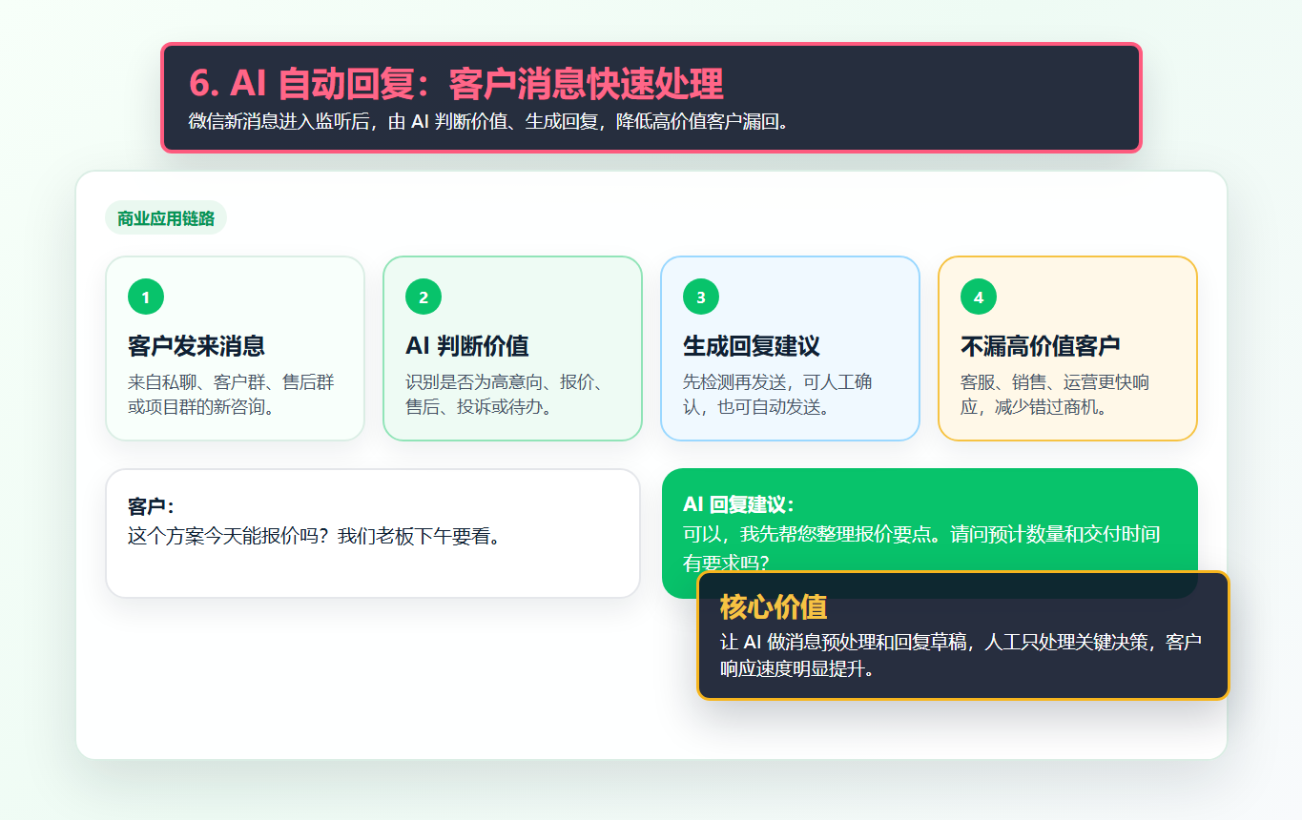
图 6：AI 自动回复：客户消息快速处理

使用前准备
- 确保电脑上已经安装并登录过微信，且能找到对应的 xwechat_files / wechat_files 数据目录。
- 首次获取密钥时不要着急登录微信，必须先让工具进入等待扫描状态。
- 若需要 AI 分析，请在 AI 信息中枢里填写自己的模型 Base URL、API Key 和模型名称。
- 自动回复建议先用检测模式，不要一上来对真实客户或群聊开启真实发送。

新用户最快上手
- 打开软件，按新手配置选择数据库目录并获取密钥。
- 进入聊天页，确认目标联系人或群聊的历史消息能正常显示。
- 进入导出页，先选择导出位置，再勾选一个会话创建导出任务。
- 进入 AI 信息中枢，添加重点联系人或群聊，点击分析最近消息。
- 需要实时处理时进入消息监听，先验证新消息能显示，再考虑自动回复实验。

功能与应用场景
功能 | 适合解决的问题
聊天内容导出 | 按会话或类型把聊天记录、图片、语音和文件保存到本地，便于归档、交接和复盘。
AI 信息中枢 | 从多个群或联系人中提取待办、疑问、风险、客户诉求和每日简报。
快捷监听 | 实时捕捉新消息，为客服、运营、项目管理提供后续 AI 处理入口。
AI 自动回复 | 监听后让 AI 判断客户消息价值并生成回复，帮助客服、销售和运营快速响应高价值客户。
数据库备份 | 在大批量导出或测试前备份本地数据库，降低误操作风险。

安全提示 聊天数据、密钥和导出文件都属于敏感信息。分发给他人前，请确认外部 AI 配置、自动回复和导出目录符合内部安全要求。

